**Екип 1**

**Домашно 1 – База от данни за онлайн книжарница**

Меглена Стефанова, Златина Джанаварова, Кристиян Димитров

1. **Обхват на модела. Дефиниране на задачата.**

Базата от данни ще съхранява информация за данните за онлайн книжарница – Книжар. От книжарницата могат да се купуват продукти от следните категории книги, тетрадки, моливи и химикали. За всеки един от продуктите се пази информация за код на продукта в склада, баркод, цена, количество в склада, категория. За книгите отделно се съхранява информация за жанр, език, брой страници, издател, автор и заглавие. За тетрадките се пази информация за брой страници, формат на страниците, рециклирана хартия и тип. За химикалите отделно се съхранява информация за цвета и размера на писеца. За моливите се съхранява информация за тип, цвят и притежание на гумичка. За всеки производител на продукти се пази информация за ид, уеб адрес, първо име, трето име, телефон, имейл, име на компанията и съответно адрес. За всеки потребител се пази информация за име, фамилия, парола и имейл. Съответно всеки потребител може да посочи един адрес с информация за номер на апартамента, улица, пощенски код, град, държава, квартал. Избраните продукти за покупка от потребителя се запазват в кошница, която притежава идентификационен номер и цена. При извършването на всяко плащане се пази информация за първо име на картодържател, трето име на картодържател, номер на карта, тип на карта, срок на валидност на карта. За всяка направена поръчка от потребител съответно се пази нейния номер и статус.

1. **Множества от същности и техните атрибути**

* **Продукти –** код на продукта в склада, баркод, цена, количество в склада, категория
* **Книга –** жанр, език, брой страници, издател, автор, заглавие
* **Тетрадка –** брой страници, формат на страници, рециклирана хартия, тип
* **Химикали –** цвят, размер на писеца
* **Моливи –** тип, цвят, гумичка
* **Потребител –** име, фамилия, парола, имейл
* **Адрес –** идентификационен номер, номер на апартамента, улица, пощенски код, град, държава, квартал
* **Плащане –** първо име на картодържател, трето име на картодържател, номер на карта, тип на карта, срок на валидност на карта
* **Кошница –** идентификационен номер и цена
* **Производител –** ид, уеб адрес, първо име, трето име, телефон, имейл, име на компанията

1. **Домейн на атрибутите**

**Продукти**

* **код на продукта в склада –** цяло положително число
* **баркод –** цяло ложително число, до 12 цифри
* **цена –** дробно положително число
* **количество в склада –** цяло положително число
* **категория** – низ, допустими стойности: книга, молив, химикал, тетрадка

**Книга**

* **жанр -** низ, допустими стойности: комедия, драма, роман
* **език -** низ
* **брой страници –** цяло положително число
* **издател –** низ
* **автор -** низ
* **заглавие -** низ

**Тетрадка**

* **брой страници –** цяло положително число
* **формат на страници –** низ, до 2 символа с допустими стойности (A1, A2, A3, А4, А5, А6)
* **рециклирана хартия –** низ, с допустими стойности да или не
* **тип -** низ

**Химикали**

* **цвят -** низ
* **размер на писеца –** дробно положително число

**Моливи**

* **тип –** низ, до 3 символа
* **цвят -** низ
* **гумичка –** цяло неотрицателно число, 1 има гумичка или 0 за няма гумичка

**Потребител**

* **име -** низ
* **фамилия -** низ
* **парола –** низ, до 16 символа
* **имейл -** низ

**Адрес**

* **идентификационен номер –** цяло положително число
* **номер на апартамента –** цяло положително число
* **улица -** низ
* **пощенски код –** цяло положително число
* **град -** низ
* **държава -** низ
* **квартал -** низ

**Плащане**

* **първо име на картодържател -** низ
* **трето име на картодържател -** низ
* **номер на карта –** цяло положително число
* **тип на карта -** низ
* **срок на валидност на карта –** дата

**Кошница**

* **идентификационен номер -** цяло положително число
* **цена –** дробно положително число

**Производител**

* **ид на производител –** цяло положително число
* **уеб адрес -** низ
* **първо име -** низ
* **трето име -** низ
* **телефон -** низ
* **имейл -** низ
* **име на компанията –** низ

1. **Връзки**

* **Адрес – Потребител**
* **Потребител - Кошница**
* **Продукти – Кошница**
* **Производител – Продукти**
* **Производител - Адрес**

1. **Ограничения по единствена стойност, референтна цялостност и друг тип ограничения**

**Продукти**

* **код на продукта в склада –** цяло положително число **- ключ**
* **баркод –** цяло ложително число, до 12 цифри
* **цена –** дробно положително число
* **количество в склада –** цяло положително число
* **категория –** низ, допустими стойности: книга, молив, химикал, тетрадка

**Книга**

* **жанр -** низ, допустими стойности: комедия, драма, роман
* **език -** низ
* **брой страници –** цяло положително число
* **издател –** низ
* **автор -** низ
* **заглавие -** низ

**Тетрадка**

* **брой страници –** цяло положително число
* **формат на страници –** низ, до 2 символа с допустими стойности (A1, A2, A3, А4, А5, А6)
* **рециклирана хартия –** низ, с допустими стойности да или не
* **тип -** низ

**Химикали**

* **цвят -** низ
* **размер на писеца –** дробно положително число

**Моливи**

* **тип –** низ, до 3 символа
* **цвят -** низ
* **гумичка –** цяло неотрицателно число, 1 има гумичка или 0 за няма гумичка

**Потребител**

* **име -** низ
* **фамилия -** низ
* **парола –** низ, до 16 символа
* **имейл -**низ **- ключ**

**Адрес**

* **номер на апартамента –** цяло положително число
* **улица -** низ
* **пощенски код –** цяло положително число
* **ид -**цяло положително число **- ключ**
* **град -**низ
* **държава -** низ
* **квартал –** низ

**Кошница**

* **идентификационен номер -** цяло положително число **- ключ**
* **цена –** дробно положително число

**Плащане**

* **първо име на картодържател –** низ
* **трето име на картодържател -** низ
* **номер на карта –** цяло положително число **– ключ**
* **тип на карта –** низ
* **срок на валидност на карта –** дата

**Производител**

* **ид на производител –** цяло положително число **- ключ**
* **уеб адрес -** низ
* **първо име -** низ
* **трето име -** низ
* **телефон -** низ
* **имейл -** низ
* **име на компанията –** низ

1. **Правила и проверка**

* един продукт не може да бъде купен, ако наличните бройки в склада са 0
* не може да се осъществи плащане с карта, която е просрочена

1. **Модел на данни „Същност-връзки“**

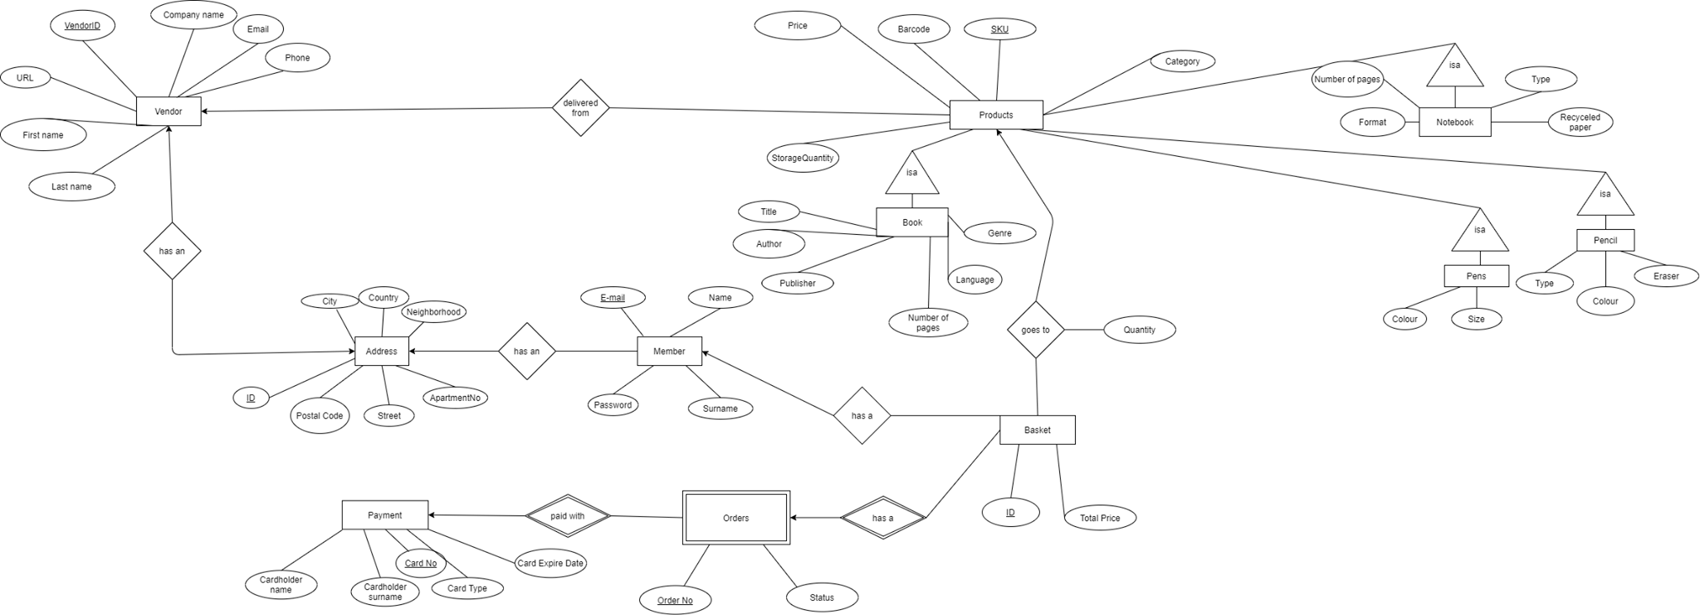

1. **Релационен модел на данни**

Първо преобразуваме isa-йерархията Products, Book, Notebook, Pens и Pencil. Ще използвам ООП-подхода, т.е. след преобразуването ще получим 16 релации:

* **Products** ( SKU, Barcode, Price, Storage Quantity, Category ) – това са всички продукти, които не са книги, тетрадки, химикали и т.н. Реално такива продукти не се продават от книжарницата и затова тази релация няма да я създаваме.
* **Products_Book** ( SKU, Barcode, Price, Storage Quantity, Category, Genre, Title, Author, Language, Publisher, Number of pages) – това са всички книги предлагани от книжарницата
* **Products_ Notebook**( SKU, Barcode, Price, Storage Quantity, Category, Type, Format, Recycled Paper, Number of pages) – това са всички тетрадки предлагани от книжарницата
* **Products_Pens** (SKU, Barcode, Price, Storage Quantity, Category, Size, Colour) – това са всички химикали предлагани от книжарницата
* **Products_Pencil** (SKU, Barcode, Price, Storage Quantity, Category, Type, Eraser, Colour) – това са всички моливи предлагани от книжарницата
* **Products_Book_Notebook**(SKU, Barcode, Price, Storage Quantity, Category, Genre, Title, Author, Language, Publisher, Number of pages – Book, Type, Format, Recycled Paper, Number of pages – Notebook) – това са всички продукти, които са едновременно книги и тетрадки. Реално такива продукти не се продават от книжарницата и затова тази релация няма да я създаваме.
* **Products_Book_Pens**(SKU, Barcode, Price, Storage Quantity, Category, Genre, Title, Author, Language, Publisher, Number of pages – Book, Size, Colour) – това са всички продукти, които са едновременно книги и химикали. Реално такива продукти не се продават от книжарницата и затова тази релация няма да я създаваме.
* **Products_Book_Pencil**(SKU, Barcode, Price, Storage Quantity, Category, Genre, Title, Author, Language, Publisher, Number of pages – Book, Type, Eraser, Colour) - това са всички продукти, които са едновременно книги и моливи. Реално такива продукти не се продават от книжарницата и затова тази релация няма да я създаваме.
* **Products_Notebook_Pens**(SKU, Barcode, Price, Storage Quantity, Category, Type, Format, Recycled Paper, Number of pages, Size, Colour) - това са всички продукти, които са едновременно химикали и тетрадки. Реално такива продукти не се продават от книжарницата и затова тази релация няма да я създаваме.
* **Products_Notebook_Pencil**(SKU, Barcode, Price, Storage Quantity, Category, Type - Notebook, Format, Recycled Paper, Number of pages, Type - Pencil, Eraser, Colour) - това са всички продукти, които са едновременно моливи и тетрадки. Реално такива продукти не се продават от книжарницата и затова тази релация няма да я създаваме.
* **Products_Pens_Pencil**(SKU, Barcode, Price, Storage Quantity, Category, Size, Colour - Pens, Type, Eraser, Colour – Pencil) - това са всички продукти, които са едновременно моливи и химикали. Реално такива продукти не се продават от книжарницата и затова тази релация няма да я създаваме.
* **Products_Book_Notebook_Pens**(SKU, Barcode, Price, Storage Quantity, Category, Genre, Title, Author, Language, Publisher, Number of pages – Book, Type, Format, Recycled Paper, Number of pages – Notebook, Size, Colour) - това са всички продукти, които са едновременно химикали, книги и тетрадки. Реално такива продукти не се продават от книжарницата и затова тази релация няма да я създаваме.
* **Products_Book_Notebook_Pencil**(SKU, Barcode, Price, Storage Quantity, Category, Genre, Title, Author, Language, Publisher, Number of pages – Book, Type, Format, Recycled Paper, Number of pages – Notebook, Type, Eraser, Colour) - това са всички продукти, които са едновременно моливи, книги и тетрадки. Реално такива продукти не се продават от книжарницата и затова тази релация няма да я създаваме.
* **Products_Notebook_Pens_Pencil**(SKU, Barcode, Price, Storage Quantity, Category, Size, Colour - Pens, Type, Eraser, Colour – Pencil, Type, Format, Recycled Paper, Number of pages) - това са всички продукти, които са едновременно моливи, химикали и тетрадки. Реално такива продукти не се продават от книжарницата и затова тази релация няма да я създаваме.
* **Products_Book_Pens_Pencil**(SKU, Barcode, Price, Storage Quantity, Category, Size, Colour - Pens, Type, Eraser, Colour – Pencil, , Genre, Title, Author, Language, Publisher, Number of pages) - това са всички продукти, които са едновременно моливи, химикали и книги. Реално такива продукти не се продават от книжарницата и затова тази релация няма да я създаваме.
* **Products_Book_Notebook_Pens_Pencil**(SKU, Barcode, Price, Storage Quantity, Category, Genre, Title, Author, Language, Publisher, Number of pages – Book, Type, Format, Recycled Paper, Number of pages – Notebook, , Size, Colour - Pens, Type, Eraser, Colour – Pencil) - това са всички продукти, които са едновременно моливи, химикали, книги и тетрадки. Реално такива продукти не се продават от книжарницата и затова тази релация няма да я създаваме.

Така след прилагане на ООП-подхода в релационния модел остават само следните релации:

* + **Products_Book** ( **SKU**, Barcode, Price, Storage Quantity, Category, Genre, Title, Author, Language, Publisher, Number of pages) - или за по-кратко **Book**
  + **Products_ Notebook**( **SKU,** Barcode, Price, Storage Quantity, Category, Type, Format, Recycled Paper, Number of pages) – или за по-кратко **Notebook**
  + **Products_Pens** (**SKU**, Barcode, Price, Storage Quantity, Category, Size, Colour) – или за по-кратко **Pens**
  + **Products_Pencil** (**SKU**, Barcode, Price, Storage Quantity, Category, Type, Eraser, Colour) – или за по-кратко **Pencil**

Получаваме една релация от преобразуването на слабото множество:

* **Orders ( OrderNo,** Status**, CardNo )**

Продължаваме преобразуването с множествата същности и връзки от вида един-много:

* **Address ( ID,** Country, City, Neighbourhood, Street, ApartmentNo, Postal Code **)**
* **Member ( E-mail,** Name, Surname, Password, **ID)**
* **Payment ( CardNo,** CardType, Cardholder Name, Cardholder Surname, Card Expire Date **)**
* **Basket ( ID,** Total Price, **OrderNo, CardNo, SKU**, Quantity, **E-mail)**
* **Vendor ( ID,** E-mail, First Name, Last Name, Phone, Company Name, URL**)**
* **VendorAddress(ID, IDVendor, IDAddress)**

1. **Диаграма на релационния модел**

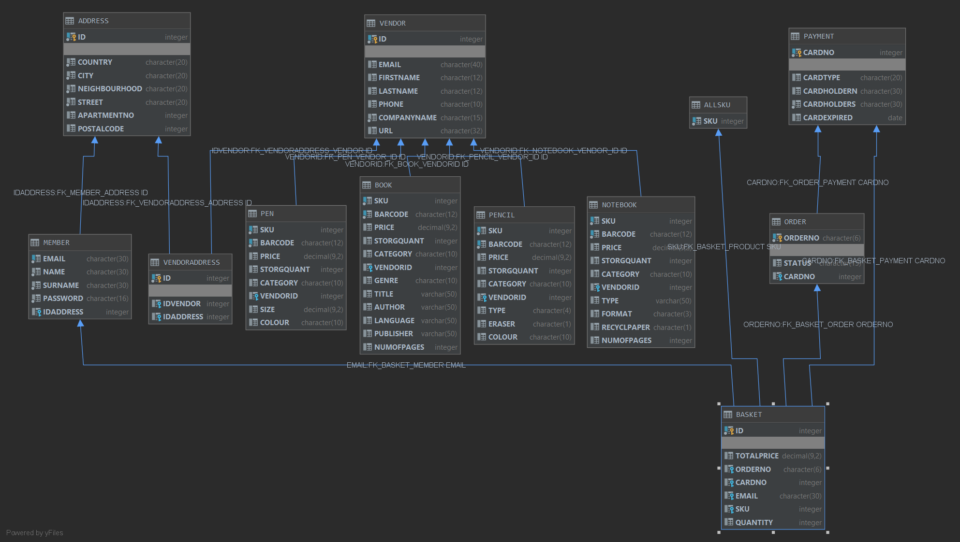

1. **Функции, изгледи и тригери**

* Функции

CHECK_PROD_IS_AVAL

Функция, която проверява дали даден продукт е наличен.

Параметри: SKU на продукт - цяло число

Резултат: 1 - за наличност на продукта,

0 - иначе

GET_PROD_BY_COMPANY_NAME

Функция, която връща всички предлагани продукти от дадена компания.

Параметри: име на компанията - низ до 15 символа

Резултат: връща таблица съдържаща всички SKU-та на продукти, които са произведени от съответната фирма, записани в една колона.

GET_BOOKS_BY_AUTHOR

Функция, която връща всички предлагани книги от даден автор.

Параметри: име на автор - низ до 50 символа

Резултат: връща таблица с три колони: SKU, TITLE, GENRE на всички налични книги на този автор.

CHECK_BOOK_IS_AVAL_BY_TITLE

Функция, която проверява дали дадена книга е налична.

Параметри: заглавие на книга - низ до 50 символа

Резултат: 1 - за наличност на книгата,

0 - иначе

AMT_MONEY_SPENT

Функция, която връща общата сума на направените поръчки по подаден имейл.

COUNT_ORDER_PER_MEMBER

Функция, която връща броя поръчки направени от потребител по подаден имейл.

MOST_EXP_PROD

Функция, която връща таблица със SKU-номера, категорията и цената на продуктa с най-висока цена по подадена категория на продукт.

MOST_UNEXP_PROD

Функция, която връща таблица със SKU-номера, категорията и цената на продуктa с най-ниска цена по подадена категория на продукт.

MEMB_ORD_HIST

Функция, която връща таблица с номерата, статусите и стойностите на всички поръчки нправени от потребител по подаден имейл.

IS_EXPIRED

Функция, която приема като параметър номер на карта и връща '0', ако карта е с невалиден срок (картата е с изтекъл срок), и връща '1', ако картата е с валиден срок (картата не е с изтекъл срок).

GET_PROD_INFO

Функция, която връща таблица с баркод, категория и единична цена на продукт по подаден SKU номер.

ORD_STAT_INFO

Функция, която връща какъв е статуса на поръчката по подаден номер на поръчката. Ако номера на поръчката е невалиден връща "#INEXIST".

IS_EMAIL_OCP

Функция, която проверява дали даден имейл е зает по подаден емайл адрес. Ако имейла е зает се връща "1", в против случай "0".

NUM_OF_PEOPLE

Функция, която намира броя на регистрираните потребители и производители на даден адрес по подаден ИД на адреса.

* Изгледи

V_VENDOR_FOR_CLIENT_VIEW

Изглед, който извежда информация за потребител: имейл, първо име, трето име, телефон и името на компанията за всички производители на продукти.

V_BOOK_GENRE_ACTION

Изглед, който извежда пълната информация за книгите, които са с жанр: действие.

V_BOOK_GENRE_ADVENTURE

Изглед, който извежда пълната информация за книгите, които са с жанр: приключенски.

V_BOOK_GENRE_HORROR

Изглед, който извежда пълната информация за книгите, които са с жанр: ужас.

V_MEMBER_INFO

Изглед, който извежда информация за потребител : имейл, собствено име, фамилно име, брой направени поръчки, обща сума на направените поръчки.

V_LEAST_COMMON_VENDOR_INFO

Изглед, който извежда пълната информация за производителя, от който съществуват най-малко заглавия на книги в базата.

V_MOST_COMMON_VENDOR_INFO

Изглед, който извежда пълната информация за производителя, от който съществуват най-много заглавия на книги в базата.

V_NUM_BOOKS_PER_VENDOR

Изглед, който извежда ID-номера на производителя и броя заглавия на книги от конкретния производител.

V_NUM_BOOKS_PER_GENRE

Изглед, който извежда жанра и броя заглавия на книги от конкретния жанр.

V_BOOK_GENRE_COMEDY

Изглед, който извежда пълната информация за книгите, които са с категория: комедия.

V_BOOK_GENRE_DRAMA

Изглед, който извежда пълната информация за книгите, които са с категория: драма.

V_BOOK_GENRE_THRILLER

Изглед, който извежда пълната информация за книгите, които са с категория: трилър.

V_BOOK_GENRE_FANTASY

Изглед, който извежда пълната информация за книгите, които са с категория: фентазия.

V_ALL_PROD_SKU_CATEGORY

Изглед, който извежда SKU номера на всички продукти от всички категории.

V_ORDER_PRODUCTS_INFO

Изглед, който извежда пълната информация за всички поръчки. Показва информация за всеки продукт, като номера на поръчката, в която участва, баркода на продукта, категорията на продукта, единична цена за продукта, крайната цена в зависимост колко бройки са поръчани от продукта, колко бройки са поръчани от продукта.

* Тригери

UPDATE_PROD_QUANTITY_BOOK

Тригер, който се задейства след промяна в колоната STORGQUANT от таблицата BOOK, като проверява дали всеки един продукт от тази категория е наличен.

Ако съществува продукт, чието количество е нула, то тригера автоматично увеличава наличността му в склада на 9 броя.

UPDATE_PROD_QUANTITY_NOTEBOOK

Тригер, който се задейства след промяна в колоната STORGQUANT от таблицата NOTEBOOK, като проверява дали всеки един продукт от тази категория е наличен.

Ако съществува продукт, чието количество е нула, то тригера автоматично увеличава наличността му в склада на 9 броя.

UPDATE_PROD_QUANTITY_PEN

Тригер, който се задейства след промяна в колоната STORGQUANT от таблицата PEN, като проверява дали всеки един продукт от тази категория е наличен.

Ако съществува продукт, чието количество е нула, то тригера автоматично увеличава наличността му в склада на 9 броя.

UPDATE_PROD_QUANTITY_PENCIL

Тригер, който се задейства след промяна в колоната STORGQUANT от таблицата PENCIL, като проверява дали всеки един продукт от тази категория е наличен.

Ако съществува продукт, чието количество е нула, то тригера автоматично увеличава наличността му в склада на 9 броя.

CHECK_CARD_EXPIRED

Тригер, който се задейства след промяна на статуса на поръчка, като проверява дали картата свързана с конкретната поръчка е валидна.

Ако картата не е валидна, статусът на поръчката получава стойност 'UNACCEPTED'.

Ако картата е валидна, статусът на поръчката получава стойност 'ACCEPTED'.

INSERT_BASKET_PRODUCTS

Тригер, който се задейства след добавяне на нов продукт в кошницата, като прави проверка дали добавеният продукт е валиден продукт от базата от данни(дали има валиден SKU-номер).

AINS_BOOK

Тригер, който се задейства след вмъкване на ред в таблица BOOK, като вмъква SKU номера от реда на продукта в таблица ALLSKU.

AINS_NOTEBOOK

Тригер, който се задейства след вмъкване на ред в таблица NOTEBOOK, като вмъква SKU номера от реда на продукта в таблица ALLSKU.

AINS_PEN

Тригер, който се задейства след вмъкване на ред в таблица PEN, като вмъква SKU номера от реда на продукта в таблица ALLSKU.

AINS_PENCIL

Тригер, който се задейства след вмъкване на ред в таблица PENCIL, като вмъква SKU номера от реда на продукта в таблица ALLSKU.

AUPD_BOOK

Тригер, който се задейства след обновяване на SKU номера на ред в таблица BOOK, като обновява SKU номера на продукта в таблица ALLSKU.

AUPD_NOTEBOOK

Тригер, който се задейства след обновяване на SKU номера на ред в таблица NOTEBOOK, като обновява SKU номера на продукта в таблица ALLSKU.

AUPD_PEN

Тригер, който се задейства след обновяване на SKU номера на ред в таблица PEN, като обновява SKU номера на продукта в таблица ALLSKU.

AUPD_PENCIL

Тригер, който се задейства след обновяване на SKU номера на ред в таблица PENCIL, като обновява SKU номера на продукта в таблица ALLSKU.

ADEL_BOOK

Тригер, който се задейства след изтриване на ред от таблица BOOK, като изтрива SKU номера на продукта от таблица ALLSKU.

ADEL_NOTEBOOK

Тригер, който се задейства след изтриване на ред от таблица NOTEBOOK, като изтрива SKU номера на продукта от таблица ALLSKU.

ADEL_PEN

Тригер, който се задейства след изтриване на ред от таблица PEN, като изтрива SKU номера на продукта от таблица ALLSKU.

ADEL_PENCIL

Тригер, който се задейства след изтриване на ред от таблица PENCIL, като изтрива SKU номера на продукта от таблица ALLSKU.

ADEL_MEMBER

Тригер, който се задейства след изтриване на ред от таблицата MEMBER, като изтрива адреса от таблицата ADDRESS, ако на него няма други регистрирани лица.

ADEL_VENDOR

Тригер, който се задейства след изтриване на ред от таблицата VENDOR, като изтрива адреса от таблицата ADDRESS, ако на него няма други регистрирани лица.

1. Описание на приложението за достъп с резултатите от заявката.

* 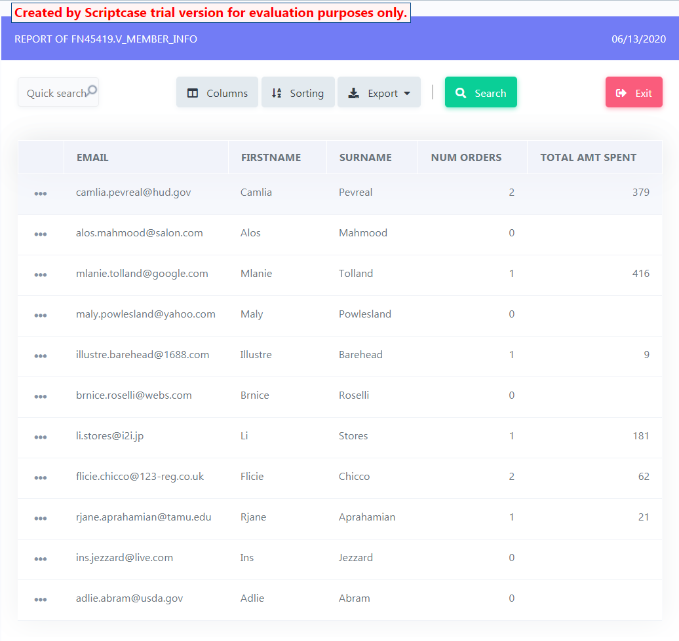Заявка взимаща информацията от изгледа V_MEMBER_INFO
* 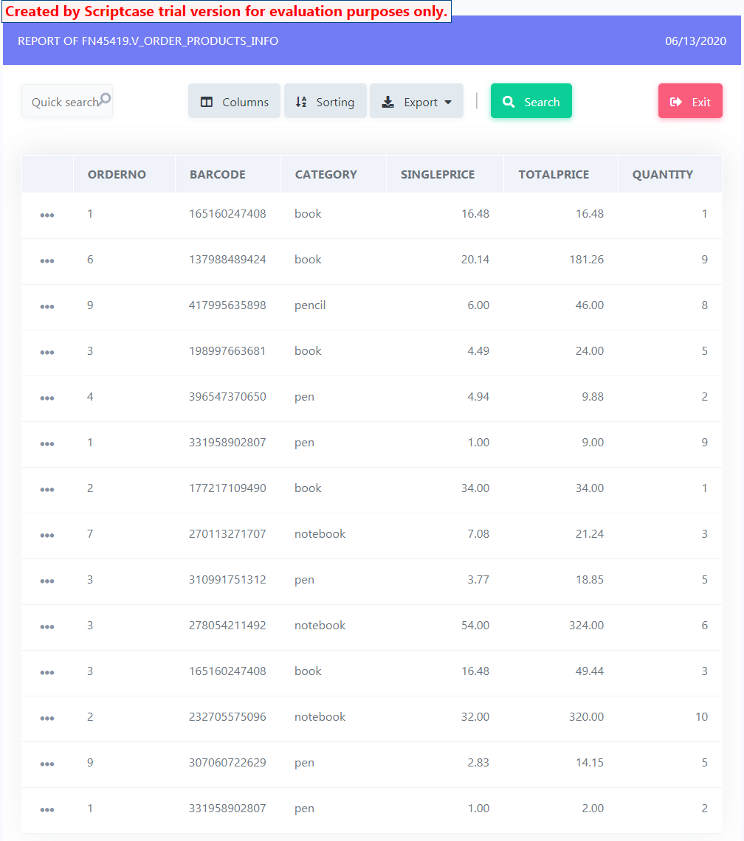Заявка взимаща информацията от изгледа ORDER_PRODUCTS_INFO
* 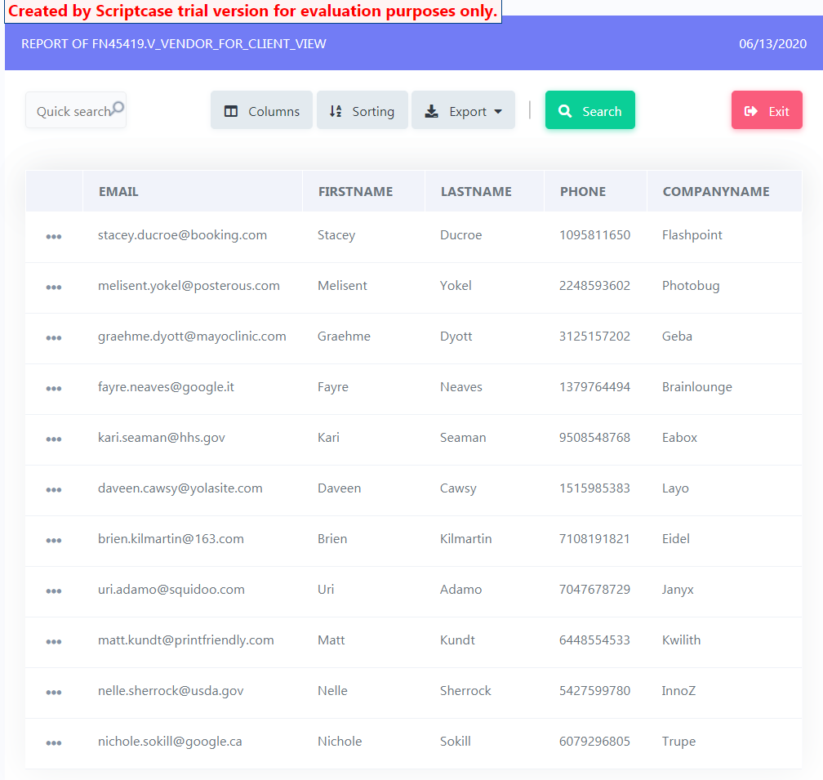Заявка взимаща информацията от изгледа VENDOR_FOR_CLIENT_VIEW